Optimización del Proceso de flotación en las Plantas Concentradoras de Sociedad Minera El Brocal Incrementando la Recuperación de Cobre

Tema: Optimización de proceso de flotación
Categoría: Procesamiento de Minerales y Metalurgia Extractiva

Autor: Héctor Omar Alzamora Benites,
Empresa: Sociedad Minera El Brocal S.A.A.
Cargo: Gerente de Procesos
Dirección: Calle de las Begonias 415, Lima, Perú.
Correo: hector.alzamora@elbrocal.com.pe
Celular: 945896903

Coautor 1: Cristhian Gerónimo Curo Loro
Empresa: Sociedad Minera El Brocal S.A.A.
Cargo: Superintendente de Metalurgia
Dirección: Calle de las Begonias 415, Lima, Perú.
Correo: cristhian.curo@elbrocal.com.pe
Celular: 989592653

Coautor 2: Deysi Krisbel Mayta Zuñiga
Empresa: Sociedad Minera El Brocal S.A.A.
Cargo: Metalurgista
Dirección: Calle de las Begonias 415, Lima, Perú.
Correo: deysi.mayta@elbrocal.com.pe
Celular: 963813792

Palabras Claves: Incremento de recuperación, flotación cíclica, modificación de los circuitos.

- Contexto y Escenario:
Los cambios de minado ocasionan una oportunidad que siempre debe evaluarse desde el punto de vista de eficacia en las plantas concentradoras. Es así, que en la unidad Minera El Brocal, debido al cierre del tajo que permitía la extracción de minerales polimetálicos de Pb, Zn y que ocasionó una disminución de extracción del mineral de la mina, teniendo sólo la operación con la mina subterránea de cobre. Esto permitió tener una holgura de procesamiento de mineral por las plantas concentradoras, disminuyendo el tonelaje procesado de 18 ktpd a 13 ktpd

- Objetivos:
El objetivo general es aumentar la producción de finos metálicos con el incremento de la recuperación de cobre. Los objetivos específicos fueron:
- Optimizar la operación de los equipos de molienda manteniendo el consumo específico de energía.
- Incrementar el grado de liberación de los minerales valiosos para maximizar la recuperación de cobre.
- Reconfigurar el circuito de flotación aprovechando el incremento del tiempo de flotación.
- Formular nuevos reactivos químicos que permitan maximizar la recuperación de cobre.

- Procedimiento o Metodología:
El proyecto siguió la metodología de la guía PMBOK del PMI (Project Management Institute) aplicando las 5 fases:
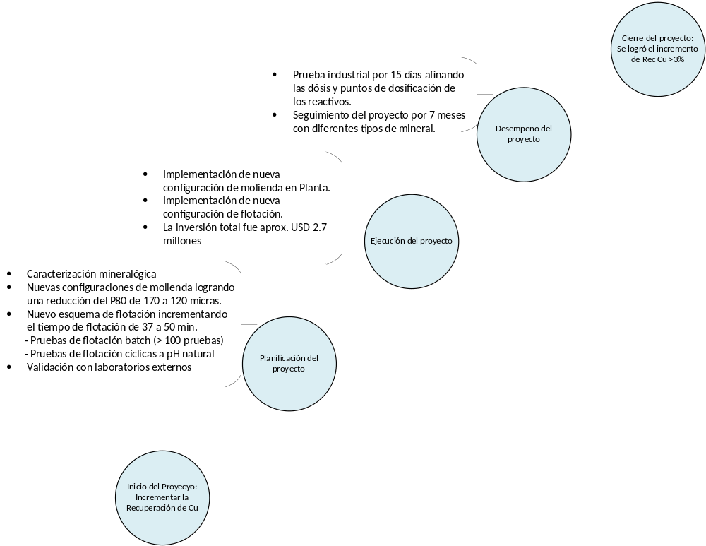
- Resultados:
La validación a nivel industrial se llevó a cabo en la planta concentradora N°1 cuyo procesamiento de tonelaje varió de 7.5 ktpd a 4.1 ktpd, y requirió de una inversión cercana a USD 300,000. Los resultados en esta primera prueba de 15 días indicaron un incremento de la recuperación de cobre de 86% a 90%, sin afectar la calidad final del concentrado.
Los resultados positivos fueron también aplicados a la planta concentradora N°2 que anteriormente trataba sólo minerales polimetálicos a procesar actualmente minerales de cobre. La inversión total del proyecto fue cercana a USD 2.7 millones. La recuperación de cobre fue replicada a lo obtenido preliminarmente, alcanzando un valor promedio de 89%.

- Conclusiones:
El éxito obtenido fue debido a una alta planificación para anticipar los cambios operativos que se iban a realizar en el área de mina y una apertura de poder efectuar pruebas de investigación que ejecutaron las pruebas en un tiempo óptimo.

- Reseñas Profesionales:
Héctor Alzamora Benites (Gerente de Procesos Sociedad Minera El Brocal), Ingeniero Metalurgista de la Universidad Nacional de Trujillo, con más de 18 años de experiencia en el sector minero en los procesos como cianuración, flotación, gravimetría. Se desempeñó como Director de Procesos en Buenaventura y superintendente de las plantas de Uchucchacua y Tambomayo. Maestría en Administración Estratégica de Empresas (PUCP), Programa de Desarrollo Directivo (Escuela de Dirección Universidad de Piura), Diplomado en Gestión Estratégica de Empresas Mineras. (Universidad del Pacífico)
Cristhian Curo Loro (Superintendente de Metalurgia Sociedad Minera El Brocal), Ingeniero Metalurgista de la Universidad Nacional de Ingeniería, así mismo con una maestría en Gestión Minera y Diplomado en Geo-Metalurgia en Intercade, con más de 18 años de experiencia en el sector minero.
Rafael Silver Robles Herrera (Jefe de Metalurgia Sociedad Minera El Brocal), Ingeniero Metalurgista de la Universidad Nacional Daniel Alcides Carrión, con una maestría en Geo-Metalurgia en la Universidad Nacional Mayor de San Marcos y con especialización en Ciencia de Datos para minería.

